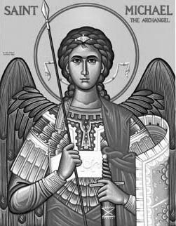

Rímskokatolícka Cirkev

Farnosť

Sv. Michala Archanjela

tel.: 032 – 779 41 76 e-mail: farnost.pobedim@abu.sk

Farské oznamy pre Pobedim
17. – 23. júla 2023
Po | Sv. Andrej-Svorad  a Benedikt
Ut | Féria | 18.00 | + Jozef a Margita Bielovičoví, zať Brain, dcéra Marcela (274)
St | Féria | 18.00 | + Augustín, manželka Jolana a rodičia z oboch strán (40)
Št | Sv. Oľga | 18.00 | + Alojz Petráš a rodičia (111)
Pi | Sv. Vavrinec z Brindisi
So | Sv. Mária Magdaléna | 7.30 | za zdravie, Božiu pomoc a ochranu Panny Márie pre členov rodiny
Ne | 16. nedeľa cez rok | 7.30  10.30 | + Branislav Desát, dcéra Nikolka a rodina Desátová  + kňaz Jozef Nagy

- Upratovanie – Č.d.: 127, 135, 136, 35. Ďakujem predchádzajúcej skupine za pomoc.
- Pobožnosť – V štvrtok sa 30 min pred sv. omšou pomodlíme Korunku k sv. Jozefovi.
- Krištof – 25.7. má sviatok aj sv. Krištof, ktorý je patrónom šoférov, cestujúcich, pútnikov a misionárov. Pri tejto príležitosti v nedeľu 23.7. po sv. omši o 10.30 požehnám vaše autá, motorky, bicykle aj kolobežky na parkovisku pri kostole.
- Hody - Patróna farnosti, svätého Michala archanjela, si uctíme hodovou slávnosťou 1. októbra. Patrónku filiálneho kostola, Pannu Máriu Ružencovú, si uctíme hodovou slávnosťou 8. októbra. Treba chystať kroje!!!

JCLic. Ľuboš Tvrdý, farár

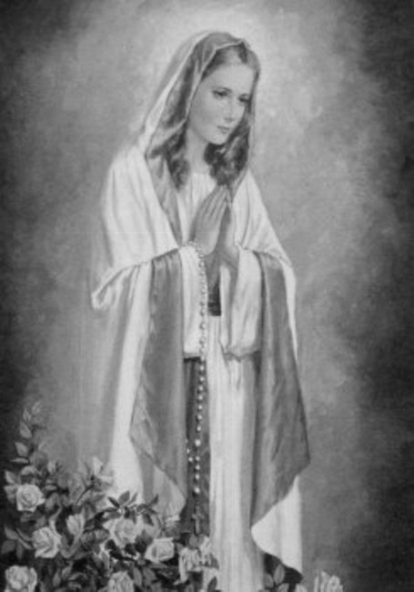

Rímskokatolícka Cirkev

Farnosť

Sv. Michala Archanjela

tel.: 032 – 779 41 76 e-mail: farnost.pobedim@abu.sk

Farské oznamy pre Bašovce
17. – 23. júla 2023

Po | Sv. Andrej-Svorad  a Benedikt
Ut | Féria | 17.00 | + z rodiny
St | Féria
Št | Sv. Oľga
Pi | Sv. Vavrinec z Brindisi
So | Sv. Mária Magdaléna
Ne | 16. nedeľa cez rok | 9.00 | + Mária Macová a rodičia (107)

- Krištof - 25.7. má sviatok aj sv. Krištof, ktorý je patrónom šoférov, cestujúcich, pútnikov a misionárov. Pri tejto príležitosti v nedeľu 23.7. po sv. omši o 9.00 požehnám vaše autá, motorky, bicykle aj kolobežky na priestranstve pred kostolom.
- Okná - Za jún ste darovali na okná spolu 700, 30 €. Doteraz ste spolu darovali 7750,60 €. Okná stáli 11 176,45 €. Ďakujem za každý váš milodar.
- Hody - Patróna farnosti, svätého Michala archanjela, si uctíme hodovou slávnosťou 1. októbra. Patrónku filiálneho kostola, Pannu Máriu Ružencovú, si uctíme hodovou slávnosťou 8. októbra. Treba chystať kroje!!!

JCLic. Ľuboš Tvrdý, farár

